Серия походов «ГОРЫ ЗОВУТ»

Ресурсный центр по туризму РТСУ открывает цикл летних походов по туристическим маршрутам «Горы зовут».

Цели и задачи походов: Основной целью проводимых мероприятия является проведение практических выездных занятий со студентами отделения «Туризм», обучение студентов НТП - начальной туристской подготовке и НАП – начальной альпинистской подготовке, разработка новых туры и приобретение практических навыков в сфере туризма.

Второстепенные цели открытие для студентов новые туристические и экскурсионные маршруты, горные маршруты, создание положительного образа о горном туризме, представление и формирование культуры туризма, а также создание привлекательного образа внутреннего туризма в Таджикистане.

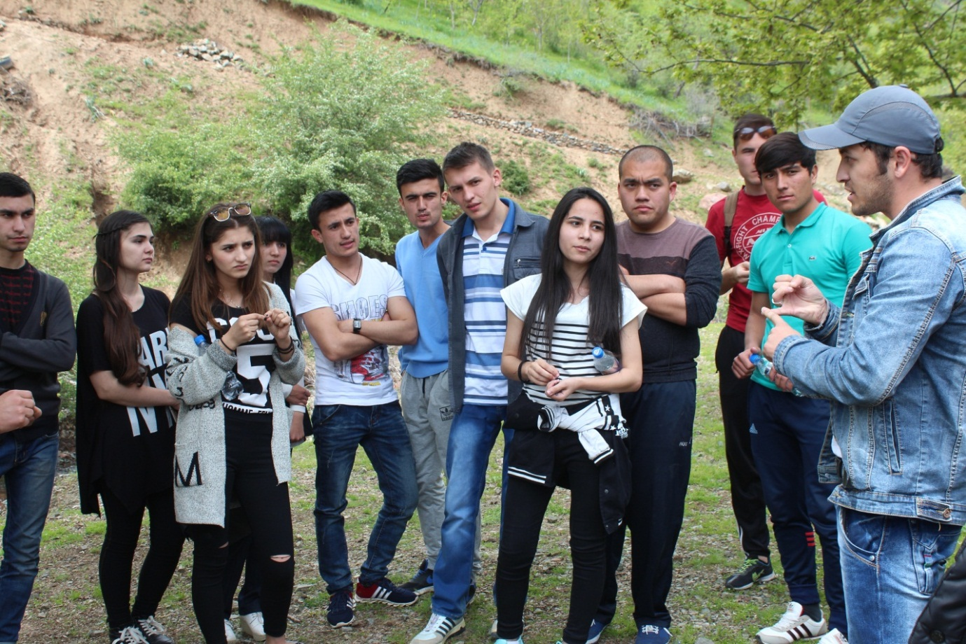

Поход № 1 «Варзоб: Водопад Гусгарф»

Первый маршрут который мы проложили, был кишлак Гусгарф в Варзобском ущелье. В туре приняли участие как начинающие туристскую деятельность студенты 2-го и 3-го курса отделения «Туризм», и «Менеджмент», также и бывалые путешественники, гиды и экскурсоводы. Тур был организован совместно с туркомпанией «Зигана-тур». Мысль о походе к водопаду посетила нашу группу еще во время начала весны. Недалеко от Душанбе, в правом боковом ущелье реки Варзоб, ниспадает водопад Гусгарф, красивейший в Гиссарском хребте. Бурная река, пропилила за многие века вертикальную скальную стену и низвергается с 30-ти метровой высоты. Многотонная масса воды рассыпается внизу на мириады капель, радужно сверкающих на солнце. Пешеходная тропа к водопаду начинается с 21 километра Варзобского ущелья. Наш путь длился два–три часа (около 8 км). Мы любовались красотами Варзобского ущелья. В это время когда вокруг все расцветает ущелье кажется каким-то волшебным из наших детских сказок. Проходя по чинаровой роще мы наслаждались всеми прелестями природы, свежим воздухом, прекраснейшими пейзажами и буйством красок. На склонах гор росло много красных тюльпанов, цвёл шиповник, росла свежая кислячка (ревень) и другие растения. Пройдя часть тропы, мы устроили привал, собрав кислячку, набрав вкуснейшей родниковой воды.

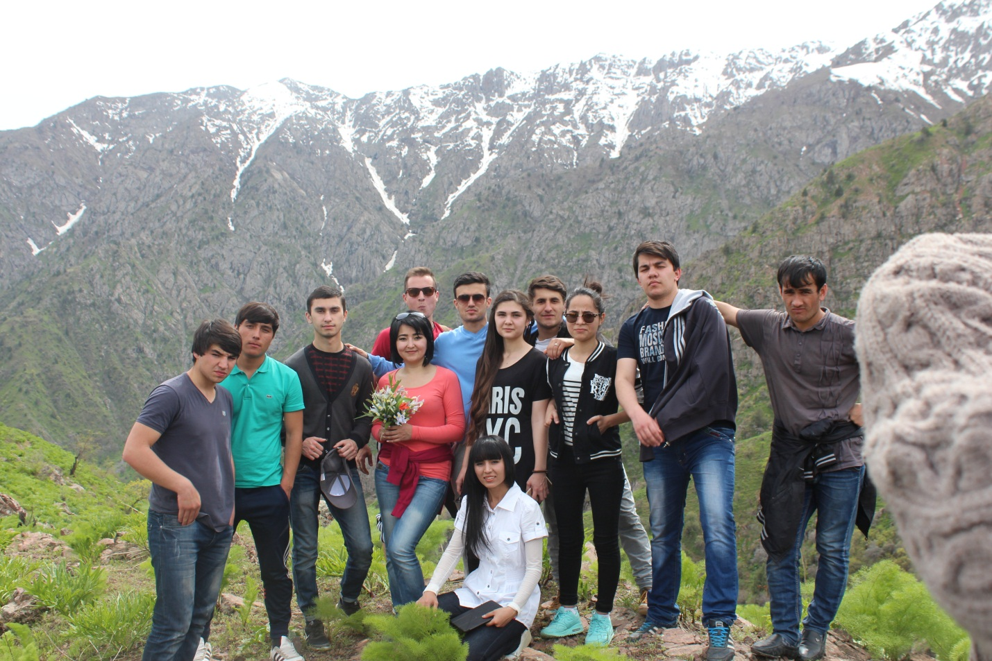

Кроме всего, на некоторых отрезках пути поход продолжался на осликах, что добавило долю экстрима нашей затее. Но самое интересное было после двух часов восхождения в гору, когда мы добрались до нашей главное цели – водопада Гусгарф. У подножия водопада есть небольшой водоем, где любители острых ощущений могли испытать себя в необычных водных процедурах. Это довольно глубокий круглый водоём, наполненный ледяной водой, мельчайшая водяная пыль от которого и мощная струя, способна сбить с ног.

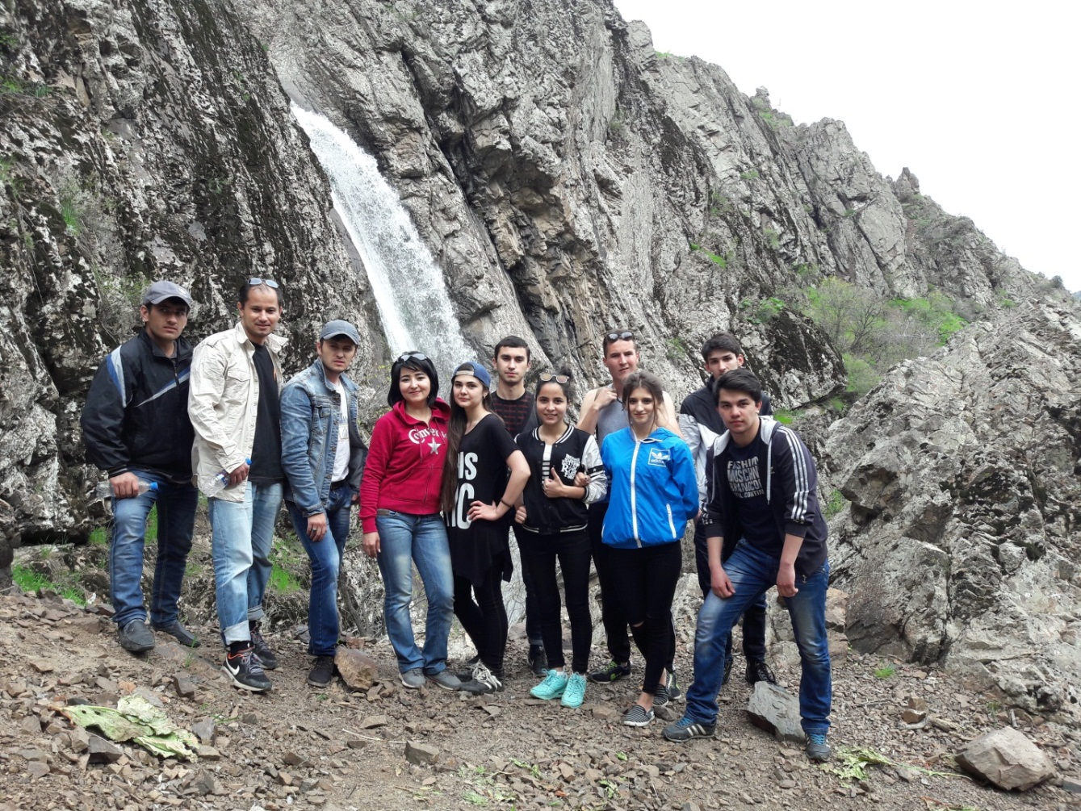

После просмотра водопада мы спустились в лагерь и организовали пикник на природе. Кроме водопада Гусгарф большой популярностью пользуются ущелья рек Сиама, Оджук, Кондара, Майхура и Такоб, впадающих в реку Варзоб. Все эти ущелья поражают своеобразной неповторимой красотой. В настоящее время Варзобское ущелье объявлено правительством Таджикистана зоной отдыха и туризма. Здесь ведётся строительство объектов туристской инфраструктуры.

ПОХОД № 2 «ОЗЕРО ИСКАНДЕРКУЛЬ»

Второй маршрут который мы проложили, стало озеро Искандеркуль в Фанских горах. В туре приняли участие как начинающие туристскую деятельность студенты 2-го и 3-го курса отделения «Туризм», и «Менеджмент», также и бывалые путешественники, гиды и экскурсоводы. Тур был организован совместно с туркомпанией «Зигана-тур». Озера Искандеркуль невероятно красивое и также окутан множеством легенд и мифов. Озера было названо в честь полководца Александра. Даже есть легенда, которая гласит любимый конь Александра, Буцефал утонул в озере и каждое полнолуние в 12 часов ночи выходить из озера. Поэтому мы не могли просто не включить в нашу серию походов «ГОРЫ ЗОВУТ» Озера Искандеркуль. Наша поездка была назначена на очень раннее время, из – за долгой дороги в Искандеркуль. Когда мы выехали из Душанбе солнце только всходило. Во время дороги мы видели прекрасные вершины гор, покрытые снегом, крутые склоны гор, животных на пастбище и чистые горные реки. Мы настолько любовались красотой, что даже мы и не заметили, как доехали до озера.

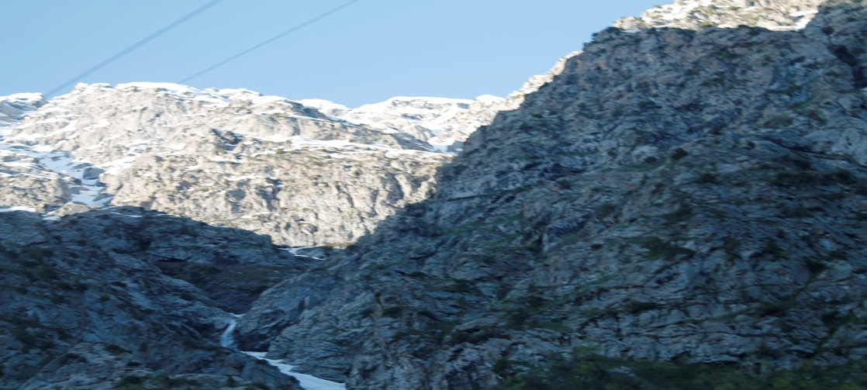

Мы увидели красивую гладь, словно зеркало между гор. Мы даже и не поверили глазам, озера было настолько лазурным и чистым как будто это картинка. Но это была реальность, мы группой пошли к берегу озера и начали фотографировать с разных ракурсов, куда не взгляни везде девственная природа не тронутой человек. Создалось впечатления как будто, мы на другой планете.

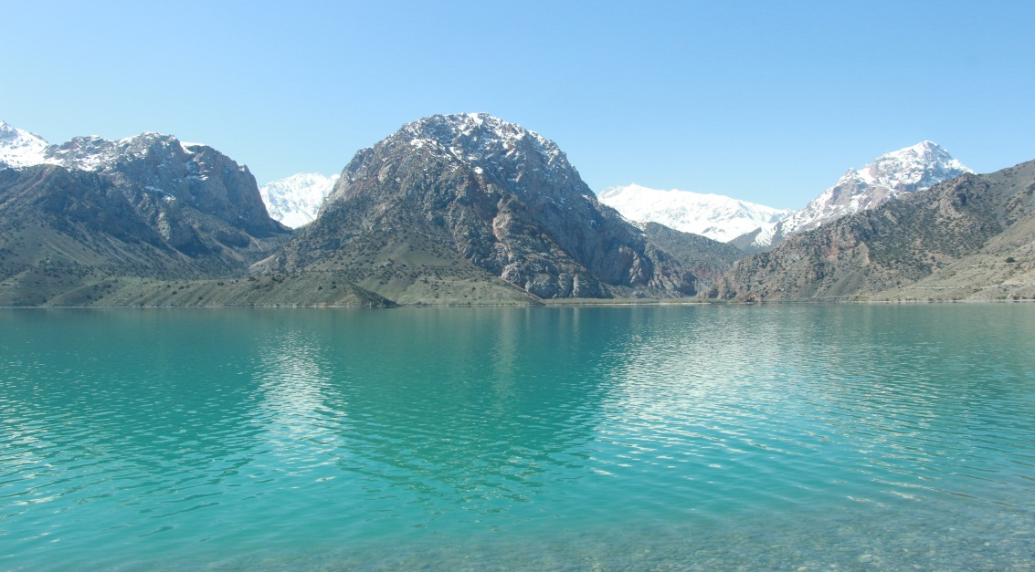

Дальше мы с группой во главе с гидом пошли к водопаду. Мы шли вдоль реке, которая вытекала из Искандеркуля, а с другой стороны были красивые холмы. На холмах росли красивые цветы, одуванчики и ромашки. Тропа, по которой мы шли, бала ровная, но местами нам приходилось идти по большим камням. Мы шли примерно час в конце нашего пути мы увидели на камне знак, которые оставили немецкие туристы в 60 годах, об этом рассказал нам гид. Дальше за этим камням была смотровая площадка, мы взошли на неё и с левой стороны увидели водопад. Тонны воды с большой высоты подали вниз и всю эту красоту фотографировали с разных ракурсов. Это невозможно описать, это надо увидеть.

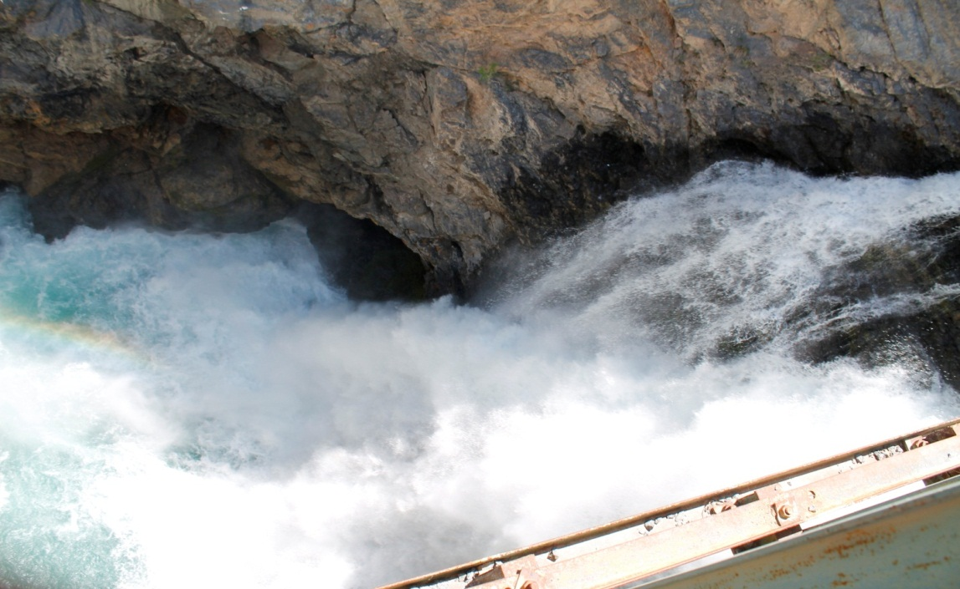

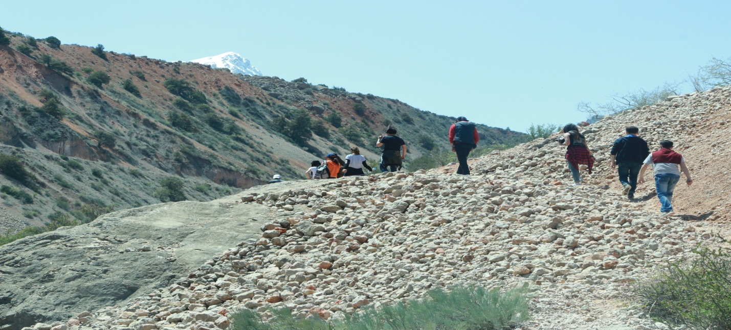

Обратно по дороге к месту пребывание мы свернули с тропы и взобрались на холм. И нам открылся незабываемый вид. С левой стороны были деревья c них падали желтые листья. А перед нами было озеро. Озеро было в водорослях и слышалось звук лягушек, нам гид сказал что озеро называется змеиным, мы не стали близко к нему подходит, не зря же люди его назвали змеиным.
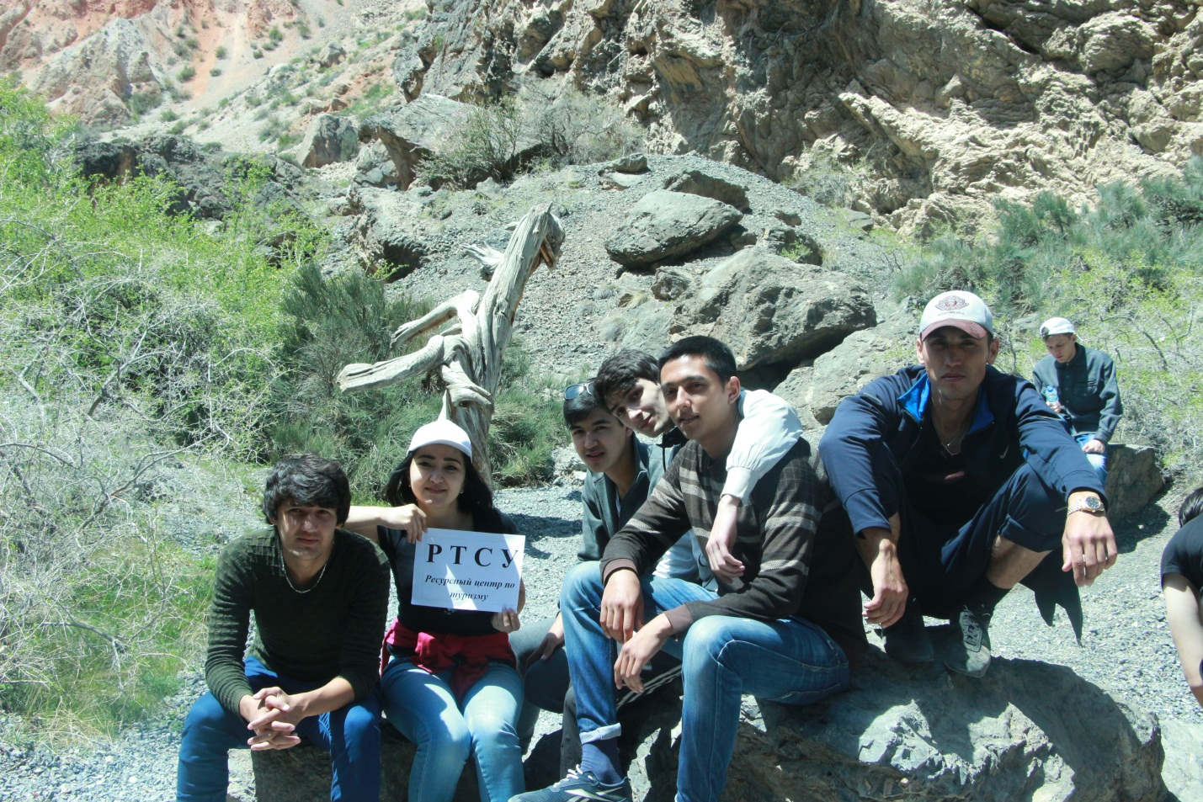
После этого мы вернулись на озеро и на берегу организовали пикник. После пикника мы разделились на две группы и организовали конкурсы, связанные с туристической деятельностью.
Гиды нам показали как быстро и правильно собирать палатку, что необходимо взять и в турпоездку и как устроить себе спальное место в горных условиях. Дальше мы устроили логические и спортивные игры.
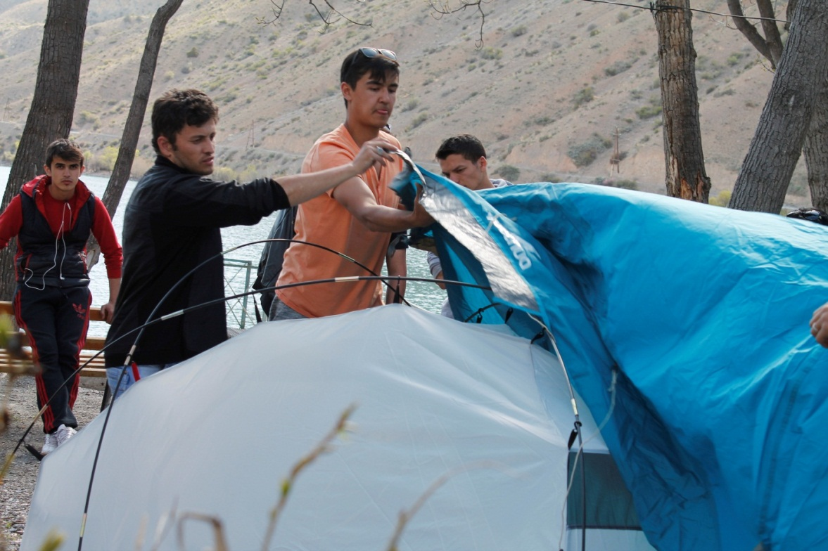
Как солнце стало садиться, мы собрались и поехали домой. Нам очень не хотелось покидать это прекрасное место, но в нашей памяти эта поездка останется навсегда.
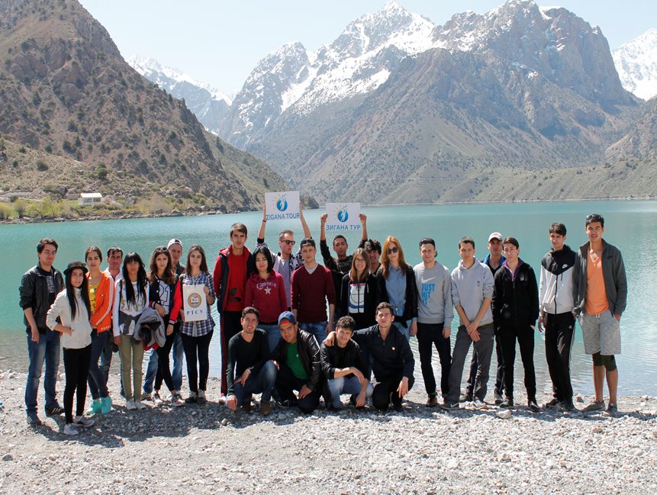

В горных походах мы не только приятно проводим время, они становятся частью нашей жизни. Кто хоть раз сходил в настоящий поход, уже никогда не сможет оставить это занятие

Ходите в походы и будьте здоровы!

